ACTA DE LA COMISIÓN EDILICIA DE DERECHOS HUMANOS, DE EQUIDAD DE GÉNERO Y ASUNTOS INDIGENAS DE LA SESIÓN ORDINARIA NO. 6
15 DE AGOSTO DE 2019.

En Ciudad Guzmán, Municipio de Zapotlán el Grande; Jalisco, siendo las 14:00 catorce horas del día 15 de agosto del año 2019 dos mil diecinueve, reunidos en la Sala María elena Larios, ubicada en la Planta baja de la Presidencia Municipal con domicilio Av. Cristóbal Colon número 62, colonia Centro, previamente convocados comparecen los C. MARTHA GRACIELA VILLANUEVA ZALAPA, LIC. MARÍA LUIS JUAN MORALES, LIC. LIZBETH GUADALUPE GÓMEZ SÁNCHEZ y LIC. TANIA MAGDALENA BERNARDINO JUÁREZ en nuestro carácter de regidores integrantes de la Comisiones Edilicias Permanentes de Derechos Humanos, de Equidad de Género y Asuntos Indígenas del H. Ayuntamiento Constitucional de Zapotlán el Grande, Jalisco, y como invitados especiales la Comisión de atención a la Mujer y a la Familia, la Oficial Mayor del Registro Civil e Integrantes del Gabinete de Prevención social de la Violencia y la Delincuencia del Mpio. de Zapotlán el Grande, Jalisco, con fundamento en lo dispuesto por el artículo 115 Constitucional, artículo 27 de la Ley del Gobierno y la Administración Pública Municipal del Estado de Jalisco, y los artículos del 40 al 47 del Reglamento Interior del Ayuntamiento de Zapotlán el Grande; previa convocatoria se procede al desahogo de la presente Sesión Ordinaria No. 6.

LISTA DE ASISTENCIA Y DECLARACION DE QUORUM

1.- LISTA DE ASISTENCIA Y DECLARACIÓN DE QUÓRUM. Se procede a Tomar lista de asistencia, contando con la presencia de los Regidores Integrantes de la Comisión Edilicia de Derechos humanos, de Equidad de Género y Asuntos Indígenas:

PARTICIPANTES
COMISIÓN EDILICIA PERMANENTE DE DERECHOS HUMANOS, DE EQUIDAD DE GÉNERO Y ASUNTOS INDÍGENAS

C. MARTHA GRACIELA VILLANUEVA ZALAPA  PRESIDENTA | PRESENTE
LIC. TANIA MAGDALENA BERNARDINO JUÁREZ  VOCAL | PRESENTE
LIC. LIZBETH GUADALUPE GÓMEZ SÁNCHEZ  VOCAL | PRESENTE
LIC. MARIA LUIS JUAN MORALES  VOCAL | PRESENTE
COMISIÓN DE ATENCIÓN A LA MUJER Y A LA FAMILIA

ZAIRA BERENICE FLORES FIGUEROA  DIRECTORA DEL INSTITUTO MUNICIPAL DE LA MUJER | PRESENTE
MOISÉS MONTES DE OCA SOLÓRZANO  COORDINADOR DE UAVIFAM CD. GUZMÁN | ANDREA QUINTERO  En representación
SARAHÍ PÉREZ LÓPEZ  DIRECTORA DE MUJERES RESCATANDO MUJERES | ASHLEY CORONA MACIEL  En representación
KARLA GUADALUPE VELÁSQUEZ CAMPOS  COORDINADORA DE CAMUNI “Centro de Atención a Mujerez y Niñez” | PRESENTE
OSCAR MANUEL QUINTERO MAGAÑA  SECTOR EMPRESARIAL | ROCÍO DE LA LIMA VILLALVAZO  En representación
REGISTRO CIVIL

LIC. MARÍA ELENA ARIAS LÓPEZ  OFICIAL MAYOR DEL REGISTRO CIVIL | PRESENTE
GABINETE DE PREVENCIÓN SOCIAL DE LA VIOLENCIA Y LA DELINCUENCIA DEL MPIO. DE ZAPOTLÁN EL GRANDE

OFICIAL MARÍA ELENA VIZCAINO GARCÍA  MIEMBRO DEL GABINETE | PRESENTE
OFICIAL ALBERTO SÁNCHEZ FABIÁN  MIEMBRO DEL GABINETE | PRESENTE
SOFÍA PALACIOS RUÍZ  MIEMBRO DEL GABINETE | PRESENTE
ELIHÚ MARISCAL GONZÁLEZ  PSICÓLOGO ADSCRITO AL JUZGADO MUNICIPAL | PRESENTE

Toda vez que se encuentran presentes todos los Regidores Integrantes de la Comisión Edilicia de Derechos humanos, de Equidad de Género y Asuntos Indígenas, se declara que existe quorum legal para sesionar, por lo que se procede a presentar el Orden del día:

ORDEN DEL DIA

1.- Lista de asistencia, verificación de quórum e instalación de la sesión.
2.- Análisis y estudio de propuestas con base en las experiencias institucionales para la condonación del pago de actas para trámites judiciales en materia civil y familiar para las mujeres que sufren de violencia.
3.- Seguimiento de trámites de las personas que acuden a solicitar apoyo a las instituciones municipales y civiles para la asistencia en temas de violencia.
4.- Asuntos varios.
5.- Clausura.

En mi carácter de Regidora Presidente de la Comisión Edilicia de Derechos Humanos, de Equidad de Género y Asuntos Indígenas, pongo a su consideración la aprobación del orden del día y en caso afirmativo solicito sirvan manifestarlo levantando su mano.

REGIDORES INTEGRANTES DE LA COMISIÓN EDILICIA DE DERECHOS HUMANOS, DE EQUIDAD DE GÉNERO Y ASUNTOS INDÍGENAS | VOTO A FAVOR | VOTO EN CONTRA
C. MARTHA GRACIELA VILLANUEVA ZALAPA | A FAVOR
LIC. MARÍA LUIS JUAN MORALES | A FAVOR
LIC. LIZBETH GUADALUPE GÓMEZ SÁNCHEZ | A FAVOR
LIC. TANIA MAGDALENA BERNARDINO JUÁREZ | A FAVOR

DESARROLLO DE LA SESIÓN

1.- Como primer punto se tomó asistencia y se declaró el QUORUM legal para sesionar.

2.- Como segundo punto, análisis y estudio de propuestas con base en las experiencias institucionales para la condonación del pago de actas para trámites judiciales en materia civil y familiar para las mujeres que sufren de violencia.

Para tal efecto, se pregunta a los invitados especiales acerca de las experiencias, propuestas y acciones referentes al tema de condonación del pago de actas para trámites judicales:

Lic. María Elena Arias López: Respecto a la condonación de actas, no se tiene la facultad, ya que la Ley de ingresos no lo permite ni lo contempla, se tendría que autorizar por parte del Presidente, lo que si se puede hacer, es expedir actas en una hoja bond certificada, tiene el mismo valor legal que las hojas valoradas, pero no en todas las instituciones son aceptadas.

Junto con los demás integrantes de la comisión e invitados especiales de tomaron los siguientes acuerdos:

- La Regidora María Luis Juan Morales se llevó la tarea de platicar con el C. J. Jesús Guerrero Zúñiga para ver lo referente a la condonación del pago de actas para trámites judiciales a mujeres víctimas de violencia.
- Se nombraron como representantes de las diferentes instituciones participantes para autorizar (en caso aprobación por parte del Presidente) a quienes requieran de un acta del registro civil para un trámite judicial:

Del Instituto de la Mujer a la C. Zaira Berenice Flores Figueroa
Del UAVI al C. Moisés Montes de Oca Solórzano
De la Asociación Mujeres Rescatando Mujeres a la C. Ashley Corona Maciel
Del Centro de Atención a Mujeres y Niñez a la C. Karla G. Velasquéz Campos

(Las autorizaciones serán valoradas por la Lic. María Elena Arias López, Oficial Mayor del Registro Civil).

Toda vez que fue estudiado y analizado el punto dos, pongo a su consideración la aprobación del mismo y en caso afirmativo solicito sirvan manifestarlo levantando su mano.

REGIDORES INTEGRANTES  DE LA COMISIÓN EDILICIA DE DERECHOS HUMANOS, DE EQUIDAD DE GÉNERO Y ASUNTOS INDÍGENAS | VOTO A FAVOR | VOTO EN CONTRA
C. MARTHA GRACIELA VILLANUEVA ZALAPA | A FAVOR
LIC. MARÍA LUIS JUAN MORALES | A FAVOR
LIC. LIZBETH GUADALUPE GÓMEZ SÁNCHEZ | A FAVOR
LIC. TANIA MAGDALENA BERNARDINO JUÁREZ | A FAVOR

3.- Como tercer punto y atendiendo al orden del día, seguimiento de trámites de las personas que acuden a solicitar apoyo a las instituciones municipales y civiles para la asistencia en temas de violencia.

Se unifican criterios de información para una atención integral a las víctimas de violencia en el Municipio.

- Teléfonos de emergencia
DIF……………………………..4106894
MRM………………………….3411461237
CAMUNI……………………..4101056
SEGURIDAD PÚBLICA….911
(Se busca unificar un número de emergencia)

De lo anterior, se toma el siguiente acuerdo:

- Se comenzarán con mesas de trabajo respecto de temas que abordarán el primer contacto, análisis de riesgo, refugios temporales, redes de apoyo y plan de seguridad para mujeres víctimas de violencia para su inmediata atención y seguimiento de trámites por parte de todas las instituciones participantes en la presente Sesión de la Comisión de Derechos Humanos, Equidad de Género y Asuntos Indígenas.

4.- Asuntos varios. No los hay.

A efectos de dar por válidos todos los acuerdos de la presente sesión, pongo a su consideración la aprobación de los mismos y en caso afirmativo solicito a los presentes se sirvan manifestarlo levantando su mano.

REGIDORES INTEGRANTES DE LA COMISIÓN EDILICIA DE DERECHOS HUMANOS, DE EQUIDAD DE GÉNERO Y ASUNTOS INDÍGENAS. | VOTO A FAVOR | VOTO EN CONTRA | Abstenciones
C. MARTHA GRACIELA VILLANUEVA ZALAPA | A FAVOR
LIC. MARÍA LUIS JUAN MORALES | A FAVOR
LIC. LIZBETH GUADALUPE GÓMEZ SÁNCHEZ | A FAVOR
LIC. TANIA MAGDALENA BERNARDINO JUÁREZ | A FAVOR

5.- CLAUSURA. No habiendo más asuntos que tratar, se da por finalizada la sesión sinedo las 15:25 horas del día 15 de agosto del año en curso, por lo que se firma al calce y margen para constancia la presente acta, por todos los que en ella intervinieron, a efecto de validar todos y cada uno de los acuerdos.

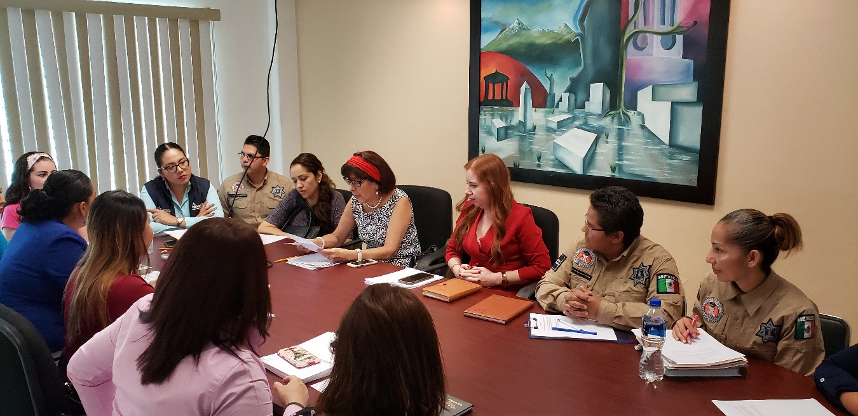

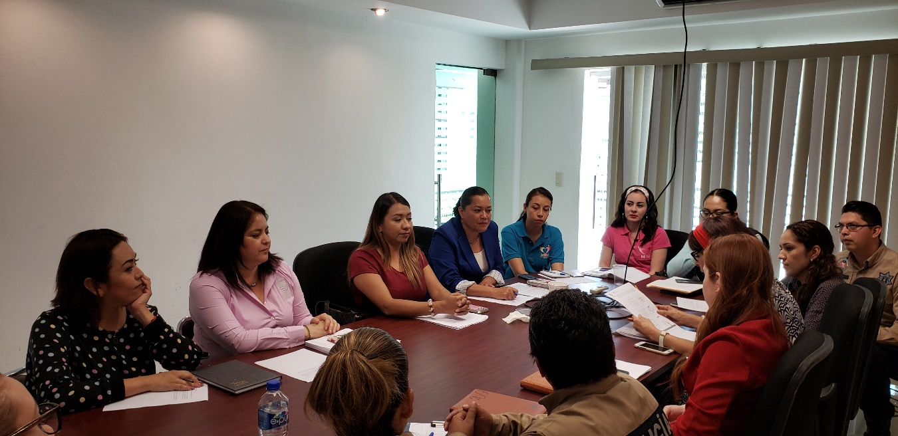

A T E N T A M E N T E
“2019, AÑO DE LA IGUALDAD DE GÉNERO EN JALISCO”
“2019, AÑO DEL LXXX ANIVERSARIO DE LA ESCUELA SECUNDARIA LIC. BENITO JUÁREZ”
Ciudad Guzmán, Mpio. de Zapotlán el Grande, Jalisco.
15 de agosto de 2019

COMISIÓN EDILICIA PERMANENTE DE DERECHOS HUMANOS, DE EQUIDAD DE GÉNERO Y AUNTOS INDÍGENAS.

C. MARTHA GRACIELA VILLANUEVA ZALAPA

LIC. MARÍA LUIS JUAN MORALES

LIC. LIZBETH GUADALUPE GÓMEZ SÁNCHEZ

LIC. TANIA MAGDALENA BERNARDNO JUÁREZ

MGVZ/sgs

